.1绩效评估体系

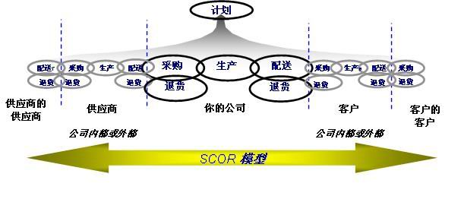

.2绩效评估体系

表 4-47 SCOR第一层绩效指标

|  |  |  |
| --- | --- | --- |
| 绩效特性 | 绩效特性定义 | SCOR第一层的评价指标 |
| 供应链交货可靠性 | 将正确的产品按照正确的地点，在正确的时间、产品包装和配送条件下，按照正确的数量和正确的单据一齐送达给正确的客户 | 配送性能  订单完成率  订单完美履行 |
| 供应链反应能力 | 供应链将产品送达客户的速度 | 订单完成提前期 |
| 供应链柔性 | 供应链面对市场变化获得和维持竞争优势的敏捷性 | 物流服务柔性 |
| 供应链成本 | 供应链运营所耗成本 | 服务销售成本 |
| 供应链资产管理效率 | 一个组织为满足需求而进行资产管理的有效性 | 现金周转时间  库存供应总天数  净资产周转次数 |

表 4- 48 SCOR第一层绩效指标计算公式

|  |  |
| --- | --- |
| SCOR第一层的评价指标 | 计算公式 |
| 配送性能 | 准时足额发货的订单数量／全部订单总数 |
| 订单完成率 | 收到订单24小时内从仓库发货的订单数／收到订单的总数 |
| 订单的完美履行 | [准时足额发货的订单数量一文档资料有错误的订单一有运送损坏的订单]／[全部订单总数] |
| 订单的提前期 | [所有订单运输的实际提前时间]／[运送订单的总数] |
| 物流服务柔性 | 向上的柔性：在无事先计划下增加20％运力或仓储的所需要的天数  向下的柔性：在没有存货和损失的情况下，能够承受30天的提前运送订单减少的百分比 |
| 服务销售成本 | 物流服务成本总数／收入 |
| 库存的供应天数 | [库存总值 ／[商品销售成本／365] |
| 现金周转时间 | 库存的供应天数+应收款帐龄一应付款帐龄] |
| 资产周转 | [产品销售总额]／[总资产净值]  [产品销售总额]／[总流动资金] |

表 4-49 SCOR第二层绩效指标

|  |  |  |  |  |
| --- | --- | --- | --- | --- |
| SCOR第二层的配送评价指标 | 按库存生产的产品 | 按订单生产的产品 | 按订单定制的产品 | 零售商品 |
| 库存零售天数 |  |  |  | × |
| 配送周期 | × | × | × |  |
| 按承诺日期交货绩效 |  | × | × |  |
| 按客户要求日期交货绩效 |  | × | × |  |
| 向下的柔性 | × | × | × |  |
| 订单完成率 | × | × |  |  |
| 产成品库存供应天数 | × | × | × |  |
| 废弃库存占总库存的比重 |  | × |  |  |
| 订单管理成本 | × | × | × |  |
| 订单完美履行率 |  | × | × |  |
| 补货准确性 |  |  |  | × |
| 补货提前期 |  |  |  | × |
| 补货及时性 |  |  |  | × |
| 服务水平/准确度 |  |  |  | × |
| 货架缺货率 | × |  |  |  |

表4-50 第一层指标的SCOR-card

|  |  |  |  |  |  |  |
| --- | --- | --- | --- | --- | --- | --- |
| 第一层绩效指标 | 现况 | 目标 | 均值 | 优秀 | 更高 | 达到目标所获收益 |
| 订单完美履行 |  |  |  |  |  |  |
| 订单完成提前期 |  |  |  |  |  |  |
| 向上的供应链弹性 |  |  |  |  |  |  |
| 向下的供应链弹性 |  |  |  |  |  |  |
| 服务销售成本 |  |  |  |  |  |  |
| 现金周转时间 |  |  |  |  |  |  |
| 库存供应总天数 |  |  |  |  |  |  |
| 净资产周转次数 |  |  |  |  |  |  |